****

**Constitution et classification de la matière**

# **Mise en situation**

**Goûtons 3 boissons différentes pour en distinguer les constituants**

|  |  |  |
| --- | --- | --- |
| **Jus d’orange**  **IMG_3586.JPG** | **Café soluble**    mydago.com | **Boisson mentholée**  http://www.bibimob.fr/sites/default/files/styles/large/public/siropmenthe.jpghttp://www.prixing.fr/images/product_images/8ea/8ea0e8b5067f9e35746e0e3f93c699f1.jpg  [www.prixing.fr](http://www.prixing.fr) |

**Quels sont les constituants de ces boissons ?** ****

# **C:\Documents and Settings\Administrateur\Local Settings\Temporary Internet Files\Content.IE5\3JAL5E4H\MC900397048[1].wmfLaboratoire : Le jus d’orange**

1. **Contexte/questionnement**

**Commençons notre investigation avec le jus d’orange**

****

**Vidéo : Les coulisses du jus d’orange (Emission d’arte)**

|  |  |
| --- | --- |
| **Questionnement** | **Comment peut-on séparer les différents constituants du jus d’orange ?** |

1. **Missions/consignes**

**Mission 1  : Mise au point du processus pour séparer la pulpe du jus d’orange**

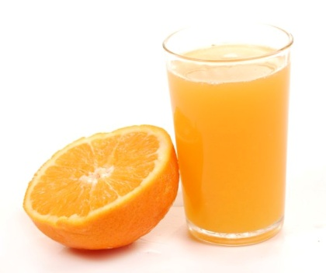

chezletudiantaffame.free.fr

**Consignes :**

* Travailler par groupes de 2.
* Décrire votre démarche :
* Réaliser un schéma de la manipulation que vous souhaitez réaliser
* Rédiger le mode opératoire de votre manipulation
* Avant de manipuler, demander l’accord de votre professeur
* Si nécessaire, compléter votre mode opératoire en vous aidant de l'animation sur le 

(lien : <http://www.inforef.be/exterieurs/divna/experimentation.html> )

**Mission 2 : Réaliser la séparation de la pulpe du jus d’orange**

**Consignes:**

* Manipuler en respectant les consignes de sécurité
* Réaliser des photos de vos expériences avant et après la séparation
* Rédiger, un rapport structuré de votre manipulation en complétant :

a) le but

b) le matériel

c) le mode opératoire

d) les observations

e) les schémas (avant et après la filtration)

f) l'interprétation c’est-à-dire les modélisations au niveau microscopique (moléculaire) (cfr. tableau ci-après)

g) la conclusion

1. **Interprétation**

**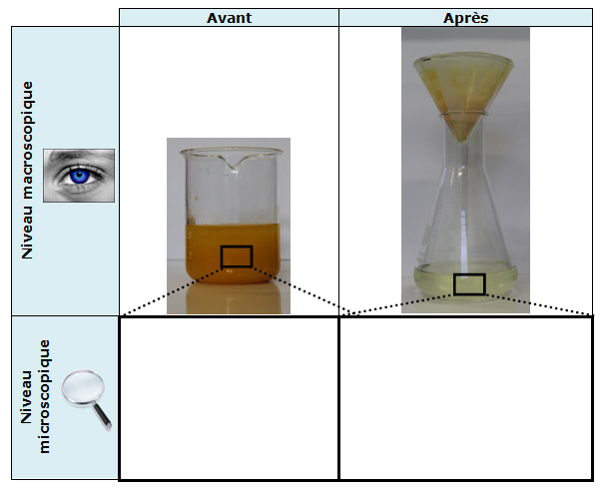**

**Mise en commun** 

# **C:\Documents and Settings\Administrateur\Local Settings\Temporary Internet Files\Content.IE5\3JAL5E4H\MC900397048[1].wmfLaboratoire : Le jus d’orange (suite)**

**1. Contexte/questionnement**

**Continuons notre investigation sur le jus d’orange**

**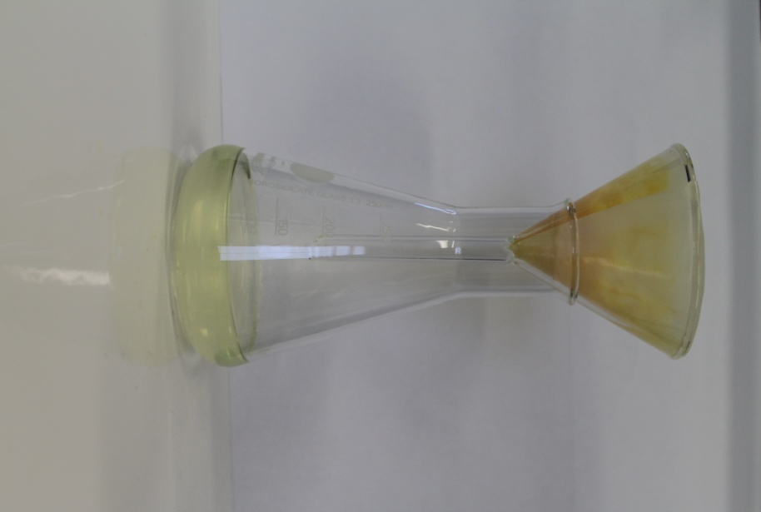**

|  |  |
| --- | --- |
| **Questionnement** | **Comment pouvons-nous récupérer l'eau du mélange homogène obtenu après filtration?** |

1. **Mission/consignes**

**Mission : Observer et analyser la distillation du mélange homogène obtenu après filtration du jus d'orange.**

**Consignes:**

* Regarder l’expérience réalisée par votre professeur (ou la vidéo de la distillation)



(lien : <http://www.inforef.be/exterieurs/divna/experimentation.html> )

* En vous aidant de l’animation, réaliser le schéma de la manipulation en indiquant:

- le matériel

- le trajet de l'eau dans le réfrigérant

* Rédiger les observations
* Modéliser au niveau moléculaire le distillat obtenu après distillation

**Mise en commun** 

1. **Matériel et substances**

|  |  |
| --- | --- |
| **Matériel** | **substances** |
| * ballon rond de 50 mL, * réfrigérant * 2 statifs, 2 pinces et 2 noix, * bec bunsen, trépied, grille ou chauffe ballon * un tube coudé * thermomètre avec adaptateur * tuyaux * berlin | * mélange homogène * pierres ponces |

1. **Mode opératoire résumé**

* Verser le mélange homogène dans le ballon rond
* Ajouter les pierres ponces
* Déposer le ballon dans le chauffe-ballon ou sur la grille
* Réaliser le montage (cfr animation et vidéo)

Remarque:

Le réfrigérant est alimenté en eau par le bas, l'évacuation se faisant par le haut. (Par ce moyen, l'eau froide entre en contact avec la portion la plus chaude, et donc permet une meilleure condensation des vapeurs.)

1. **Schéma:**

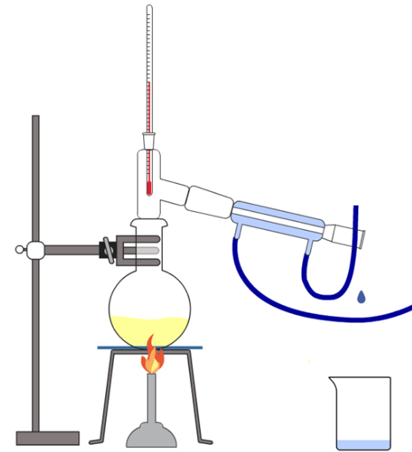

1. **Observations:**
2. **Interprétation:**

**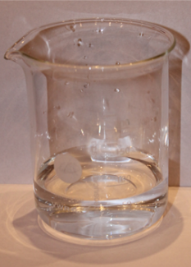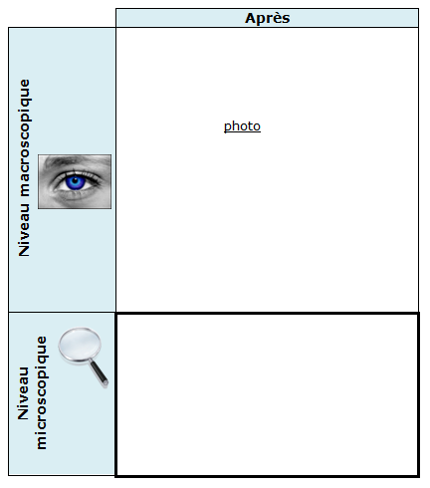**

1. **Conclusion:**

# **C:\Documents and Settings\Administrateur\Local Settings\Temporary Internet Files\Content.IE5\3JAL5E4H\MC900397048[1].wmfLaboratoire : Le sirop de menthe**

* 1. **Contexte/questionnement**

Sur l’étiquette d’une bouteille de sirop de menthe, on peut lire les informations suivantes :

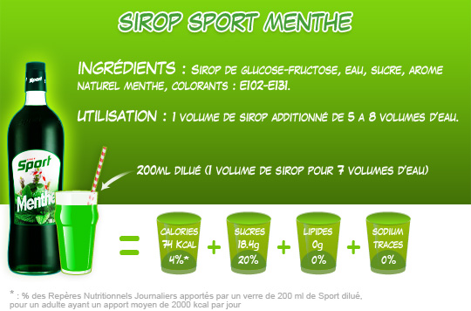

Les additifs alimentaires sont des substances ajoutées intentionnellement aux aliments pour exercer certaines fonctions technologiques spécifiques, par exemple pour colorer, sucrer ou contribuer à la conservation des aliments. Tous les additifs alimentaires sont identifiés par un numéro composé de 3 chiffres commençant par « E». Les colorants alimentaires sont répertoriés avec des codes compris entre E100 et E199.

E102 (tartrazine). Ce colorant se présente sous forme de poudre ou granules orange clair, jaune en solution dans l'eau.

E131 (Bleu patenté). Ce colorant se présente sous forme de poudres ou granules bleus foncés, solution aqueuse bleue.

|  |  |
| --- | --- |
| **Questionnement** | **Peut-on utiliser les méthodes de séparation précédentes pour séparer les colorants présents dans le sirop de menthe ?** |

1. **Mission/consignes**

Pour vérifier les colorants indiqués sur l’étiquette, on réalise la **chromatographie.**

**Mission : Mise en évidence des colorants présents dans le sirop de menthe.**

Remarque : Pour éviter d’utiliser des solutions nocives lors de la manipulation, nous utiliserons d’autres colorants que ceux présents dans le sirop de menthe. Ces colorants donnent des résultats semblables à ceux attendus avec le sirop de menthe.

**Consignes :**

* Regarder attentivement la vidéo présentant le début de la chromatographie du sirop de menthe.



(Lien : <http://www.inforef.be/exterieurs/divna/experimentation.html>)

* Nommer le matériel et les substances utilisés
* Rédiger le mode opératoire
* Réaliser les schémas annotés de la manipulation (avant et après la chromatographie)
* Modéliser au niveau moléculaire le mélange de départ et le résultat obtenu après chromatographie.

**Mise en commun** 

1. **Matériel :**

|  |  |  |
| --- | --- | --- |
| **Matériel** | **substances** | |
| * Berlin de 250mL * Un papier filtre * Latte * Crayon * Parafilm * Cure-dents | | * Eau salée (solution de chlorure de sodium à 20g/L) * Colorants alimentaires (rouge, bleu et jaune) * Sirop de menthe | |

1. **Mode opératoire :**

* Verser l’eau salée dans le berlin à une hauteur de +/- 0,5cm.
* Découper le papier filtre en l’adaptant aux dimensions du berlin
* Tracer sur le papier un trait horizontal à 1cm environ du bord inférieur.
* Déposer sur le trait, à l’aide de cure-dents, 4 gouttes (une goutte de colorant vert (colorant remplaçant le sirop de menthe), une goutte de colorant jaune, une goutte de colorant bleu et une goutte de colorant rouge) à intervalle de 0,5 cm.
* Laisser sécher les tâches.
* Fixer le papier à un crayon avec un morceau de papier adhésif
* Déposer l’ensemble « papier avec son support » en équilibre sur le berlin afin que le papier soit en position verticale et que les taches ne touchent pas la solution.
* Fermer le berlin avec du parafilm.
* Lorsque le solvant arrive à +/- 1 cm du bord supérieur, sortir le papier du berlin et tracer un trait horizontal à cette hauteur.
* Laisser sécher le papier

1. **Observations :**
2. **Schématisation/interprétation :**

|  |  |  |
| --- | --- | --- |
|  | **Avant** | **Après** |
| **Niveau macroscopique**  **schémas** |  |  |
| **Niveau microscopique**  **C:\Documents and Settings\Administrateur\Local Settings\Temporary Internet Files\Content.IE5\AOM602LH\MC900431629[1].png** |  |  |

1. **Conclusion :**

**Synthèse :**

Cfr animation : <http://physiquecollege.free.fr/physique_chimie_college_lycee/lycee/seconde/chromatographie_eluant_phase_fixe_mobile_animation_flash_interactive_sciences_physiques_chimie.htm>

Un mélange contient plusieurs constituants. Un corps pur contient un seul constituant.

La chromatographie permet de séparer les constituants d’un mélange homogène. Les constituants du colorant vert du sirop de menthe sont entraînés par l’éluant (eau salée) sur le papier à chromatographie à différentes vitesses (voir schéma).

